16家电商企业代表实地参观考察洛川苹果产业发展

2019年10月12日，第十二届中国·陕西（洛川）国际苹果博览会开幕式在延安市洛川县隆重举行。作为本次苹果博览会的系列活动，由中国食品安全报社与延安市人民政府共同主办的“2019 ‘延安苹果’电商采购对接交流会”于10月13日顺利召开。
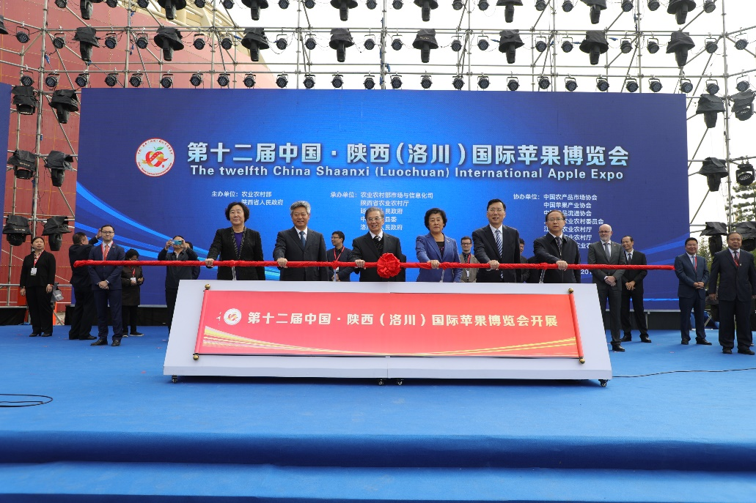
第十二届中国·陕西（洛川）国际苹果博览会开幕式
全国电商平台苏宁、永辉、拼多多、每日优鲜、顺丰、海尔日日顺、邻里中国-邻里直供社、美菜网、舟博合作社、农甲农业、一亩田、超市发、有好东西、京客隆、北京新发地批发市场、西安兄弟供应链等企业代表参加活动，并参观了洛川几家规模较大的苹果生产加工企业。
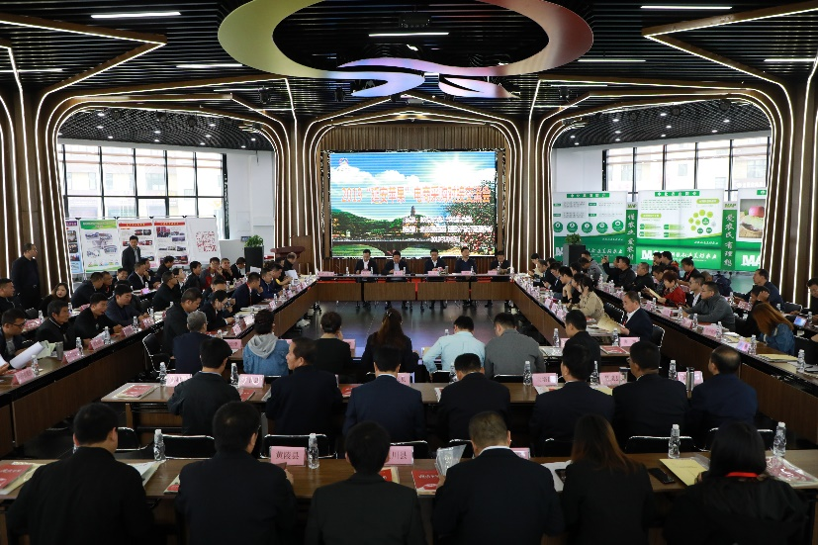
电商代表参加2019“延安苹果”电商采购对接交流会
12日下午，中国食品安全报社携手洛川县人民政府，邀请苏宁、永辉、每日优鲜、海尔日日顺、邻里中国-邻里直供社、舟博合作社、农甲农业、一亩田、超市发、有好东西、京客隆、北京新发地批发市场等企业代表参观了洛川县的几家苹果生产基地，全面展示洛川苹果产业发展成果。
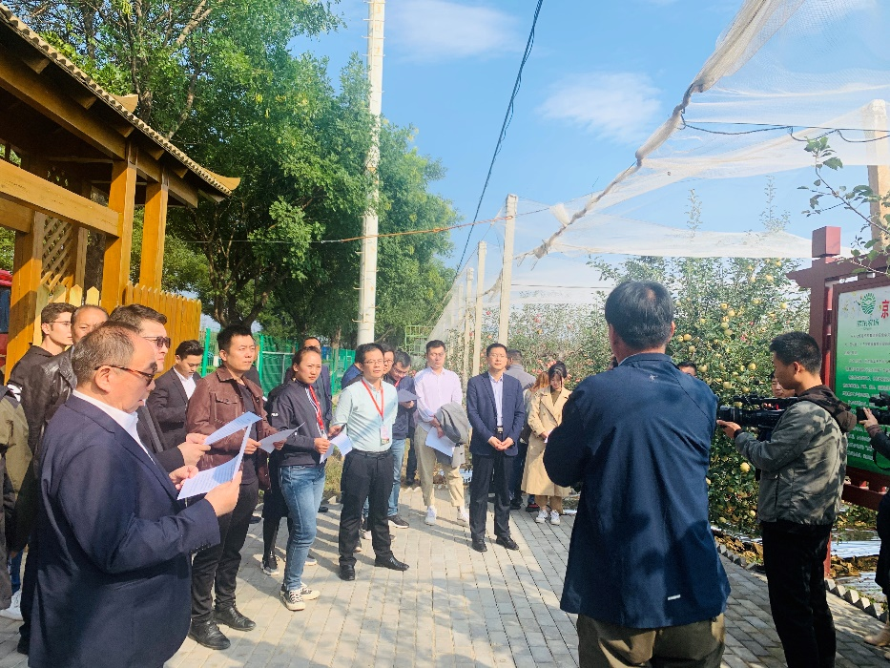
电商代表参观考察洛川苹果生产基地
在苹果生产基地，电商企业代表和当地果农零距离交流，通过现场提问，果农们先后解答了洛川苹果种植生产技术规范，苹果栽培新型技术体系、苹果等级划分标准、采购交易体系等问题，并重点介绍了洛川苹果的发展优势。
电商代表们对洛川县庞大的苹果产业规模、先进的种植技术、完备的交易体系给予高度评价，并表示未来将与洛川苹果种植企业和商户加强沟通合作，把美味可口的洛川苹果带给全国更广大的消费者。
13日上午，在“2019 ‘延安苹果’电商采购对接交流会”期间，参会的电商企业代表受延安市人民政府副市长张强邀请，参观了洛川县美域高生物科技有限科技公司、陕西顶端果业有限公司和洛川绿佳生态农业发展公司。
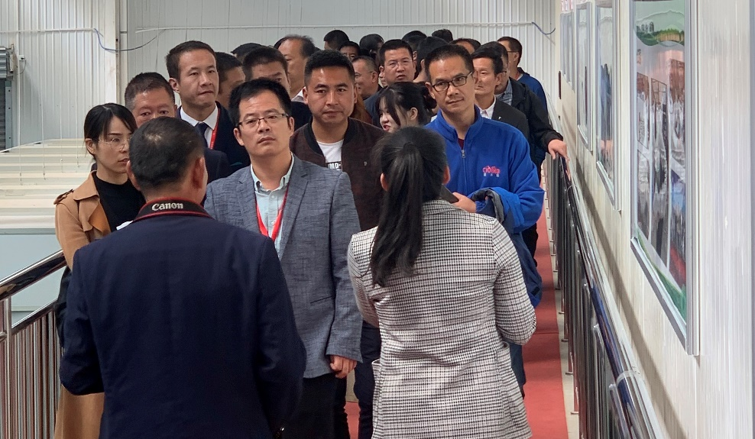
电商代表参观考察洛川苹果生产加工企业
在洛川县美域高生物科技有限科技公司，电商代表进入厂区看到员工正在利用互联网推销企业的产品，以电商平台直播的形式，介绍苹果挑选方式及美域高苹果的优势，美域高总经理薛云峰介绍了企业生产线的运作情况和主要产品特色。在陕西顶端果业有限公司，总经理赵恒亮陪同参观了企业先进的苹果自动分拣封装生产线，并介绍了美域高高端苹果产品的销售情况。在洛川绿佳生态农业发展公司，总经理党刚良介绍公司现有种植面积4000余亩，已经形成集种植、销售、采摘观光、冷库贮藏、果畜结合及有机肥生产为一体的现代化苹果产业发展模式。
参观期间，电商企业代表们兴致勃勃的和苹果加工企业负责人交流了苹果包装生产线、销售模式和销售价格等问题。
通过两天的交流和走访，电商代表们均对洛川苹果产业的发展规模和技术水平给予了高度赞誉，纷纷表示希望通过本次活动，搭建起双方合作的桥梁，推动洛川苹果走进千家万户。

